

LAPORAN KEMAJUAN PEKANAN
DESAIN PROYEK TEKNIK ELEKTRO, KOMPUTER, BIOMEDIK 2

Judul Proyek : P.A.N.D.U: Perangkat Alarm Nirkabel Deteksi Urgensi
Kelompok : 13
Pekan Ke- : 6
Periode : 28 September - 3 Oktober 2026
Dosen Pembimbing : Tomy Abuzairi, S.T., M.Sc., Ph.D.
Ketua Kelompok : Adhi Rajasa Rafif (2306266943)
Anggota Kelompok :
- Adhi Rajasa Rafif (2306266943)
- Calvin Wirathama Katoroy (2306242395)
- M Gibran Arya Avicena (2306156643)
- Muhammad Rifat Faqih (2306250762)
- Tri Yoga Arsyad (2306161920)

1. Ringkasan Tentang Project
Wearable Safety Multi-Modul untuk pandu kapal dengan Deteksi Fall + Man Overboard (MOB) + APD compliance, dengan Emergency Beacon LoRa + GPS untuk rescue dispatch dalam detik. Tujuan khusus alat PANDU sebagai berikut:
- Menciptakan perangkat wearable keselamatan (Vest dan Helmet Node) berbasis multi-sensor dan ESP32, yang terintegrasi langsung dengan sistem komunikasi LoRa dan Edge Gateway, untuk memastikan bahwa transmisi sinyal darurat (SOS) tetap lancar di wilayah perairan dengan sinyal yang lemah (blank spot).
- Membangun sistem backend (protokol MQTTS) dan dashboard pemantauan berbasis web yang memungkinkan pelacakan lokasi pekerja (live tracking) dan pencatatan log insiden secara real-time.
- Mengimplementasikan lapisan kecerdasan (Intelligence Layer) dengan skenario bahaya berjenjang yang terhubung dengan SOP-AI (RAG dan LLM) untuk memberikan panduan evakuasi yang akurat dan menghindari kelelahan alarm (alarm fatigue) pada supervisor.
Sistem PANDU mengintegrasikan beberapa komponen perangkat keras utama untuk mendeteksi kecelakaan kerja secara akurat dan yang telah disesuaikan dengan spesifikasi yang dibutuhkan:
- Sensor giroskop MPU-6050 berfungsi sebagai detektor primer untuk mengukur perubahan orientasi tubuh pekerja dan mengenali insiden terjatuh.
- Sensor air non-kontak XKC-Y25 bekerja sebagai detektor sekunder untuk memvalidasi keberadaan air saat pekerja jatuh ke laut.
- LoRa (SX1276, 915 MHz) untuk mengirimkan sinyal alarm secara mandiri, Jaringan LoRa ini mentransmisikan paket data darurat dari perangkat pekerja menuju gateway kapal dengan jangkauan maksimal tiga mil.
2. Ringkasan Kemajuan Pekanan
Pada pekan ini, kegiatan proyek PANDU berfokus pada audit dan perbaikan desain hardware sebelum pemesanan PCB. Skematik tiga unit (Vest Node Master, Helmet Node, Edge Gateway) diaudit pin per pin di EasyEDA Pro dan ditemukan beberapa kesalahan desain yang telah diperbaiki: regulator AMS1117 tidak dapat menghasilkan 3,3 V dari baterai Li-ion, tombol sesaat dipakai sebagai saklar daya, pin antena modul LoRa tersambung ke GND, serta rangkaian pemrograman ESP32 pada Edge Gateway belum lengkap. Desain disesuaikan dengan komponen yang telah dibeli (ESP32-DevKitC V4); sensor anti-crush VL53L0X dan buzzer pada Vest Node dihapus untuk menekan false positive, dan sensor air diganti ke tipe non-kontak XKC-Y25 agar sesuai target IP67. Ketiga PCB telah lolos DRC (0 error) dan Gerber telah diekspor, namun pemesanan PCB ditunda sampai verifikasi fisik modul (pin LoRa, TP4056, ukuran board ESP32) selesai. Casing Vest Node dibuat ulang mengikuti PCB final (114 x 101 x 36,6 mm) menggunakan model parametrik OpenSCAD. Wireframe dashboard dari pekan sebelumnya tetap menjadi acuan visual; finalisasi fitur menunggu definisi endpoint ESP32.

3. Target Pekan Ini
No | Target | Status
1 | Order PCB (ditunda, lihat bagian 10) | ☐ Tercapai ☒ Belum
2 | Simulasi Assembly 3D (casing Vest Node, OpenSCAD) | ☒ Tercapai ☐ Belum
3 | Membuat design dashboard | [ISI oleh Rafif/Calvin: Tercapai / Belum]

4. Realisasi Kegiatan
No | Kegiatan | Penanggung Jawab | Hasil
1 | Revisi skematik dan PCB, persiapan order PCB | Gibran, Rifat, Calvin | Rancangan skematik direvisi untuk mengurangi false positive: sensor jarak anti-crushing dihilangkan (rawan false positive saat pandu menempel dinding kapal), dan sensor kontak air diganti ke sensor non-kontak XKC-Y25 karena sensor kontak berisiko kemasukan air sehingga sulit mencapai IP67. Skematik tiga unit diaudit pin per pin dan diperbaiki: AMS1117 dihapus (diganti modul boost 5 V), saklar daya dijadikan input GPIO (deep sleep di firmware), GPS dan sensor air dikendalikan via MOSFET untuk menghemat daya, pin antena dan GND modul LoRa dikoreksi, rangkaian pemrograman/EN ESP32 Gateway dilengkapi, serta pull-down gate sirine ditambahkan. Footprint ESP32 disesuaikan dengan board yang dibeli (DevKitC V4). Hasil: PCB1, PCB2, PCB3 lolos DRC (0 error, semua net ter-route) dan Gerber diekspor pada 3 Oktober 2026. Order PCB ditunda sampai verifikasi fisik modul selesai.
2 | 3D model casing | Calvin, Yoga | Casing Vest Node dibuat ulang mengikuti PCB final dengan model parametrik OpenSCAD (PETG, dinding 2 mm): dimensi luar 114 x 101 x 36,6 mm, bukaan USB-C pengisian (dinding kiri), ekstensi micro-USB ESP32 dan SMA antena LoRa (dinding bawah), plunger tombol power dan SOS pada tutup, serta modul boost digantung pada tutup. Validasi dimensi otomatis lulus (Gambar 11). Draft 3D awal di Autodesk Fusion 360 (Gambar 1) menjadi referensi bentuk. [ISI oleh Yoga: status sinkronisasi model Fusion 360 dengan dimensi baru]
3 | Mockup Design Dashboard | Rafif, Calvin | Diskusi kebutuhan fitur dashboard PANDU telah dilakukan, menghasilkan penentuan dua tampilan pengguna (marine pilot view dan supervisor view) beserta data yang perlu ditampilkan pada masing-masing tampilan. Wireframe awal dashboard berbasis HTML telah selesai dibuat sebagai acuan visual, mencakup status keselamatan pilot, live tracking posisi, serta telemetri perangkat (baterai, sinyal LoRa, GPS fix). Finalisasi daftar fitur dan penentuan tech stack aplikasi mobile (Android & iOS) akan dilakukan pekan berikutnya, menunggu hardware stack dan definisi endpoint dari ESP32 (Vest Node, Helmet Node, Edge Gateway).

5. Kemajuan Tiap Anggota
Nama | Tugas Pekan Ini | Persentase Penyelesaian
Adhi Rajasa Rafif | Melakukan diskusi kebutuhan fitur dashboard PANDU bersama Calvin, termasuk penentuan dua tampilan pengguna (marine pilot view & supervisor view) dan data yang wajib ditampilkan di tiap tampilan  Menyusun wireframe awal dashboard PANDU berbasis HTML sebagai acuan desain aplikasi mobile  [ISI oleh Rafif: kegiatan Pekan 6, mis. konfirmasi pembelian modul dan pembaruan BOM]  Menyusun wireframe awal dashboard PANDU berbasis HTML sebagai acuan desain aplikasi mobile | 100%
Calvin Wirathama Katoroy | Mengaudit skematik tiga unit (Vest Node, Helmet Node, Edge Gateway) pin per pin dan memperbaiki temuan: AMS1117 dihapus (diganti boost 5 V), saklar daya dijadikan input GPIO, gating GPS dan sensor air via MOSFET, pin antena dan GND modul LoRa, rangkaian ESP32 Gateway, dan pull-down gate sirine.  Menyesuaikan PCB dengan komponen yang dibeli (ESP32-DevKitC V4), me-routing ulang ketiga PCB hingga DRC 0 error, dan mengekspor Gerber (tersimpan di repository tim).  Membuat ulang casing Vest Node (OpenSCAD) mengikuti PCB final 114 x 101 x 36,6 mm beserta validasi dimensi otomatis.  Melakukan cross-check BOM terhadap desain, serta menyusun dokumen audit dan handover.  Membangun wireframe interaktif dashboard PANDU (HTML/CSS/JS) sebagai acuan visual sebelum masuk tahap penentuan fitur final dan tech stack aplikasi mobile Android & iOS pekan berikutnya. | 90%
M Gibran Arya Avicena | Membantu revisi rancangan skematik Vest Node untuk menekan tingkat false positive pada perangkat utama. Turut menyelesaikan pembaruan desain rangkaian skematik. Mempersiapkan pesanan cetak PCB dalam beberapa hari ke depan.  [UPDATE oleh Gibran: status skematik/PCB final dan rencana order PCB] | 90%
Muhammad Rifat Faqih | Rancangan skematik harus direvisi lagi untuk mengurangi banyaknya false positive terutama pada device utama yaitu vest node. untuk rangkaian schematic terbarunya sudah selesai dibuat, direncanakan beberapa hari kedepan rangkaian PCB akan selesai dibuat juga dan akan segara memesan PCB. Pembuatan Schematic dan design PCB helmet node dan edge gateway  [UPDATE oleh Rifat: status PCB Helmet Node dan Edge Gateway] | 90%
Tri Yoga Arsyad | [ISI oleh Yoga: kegiatan Pekan 6, mis. sinkronisasi model Fusion 360 dengan dimensi casing terbaru 114 x 101 x 36,6 mm] | [ISI]

6. Hasil Implementasi
Hardware
- Komponen yang telah direalisasikan:
  - PCB Design untuk seluruh ekosistem PANDU telah selesai dan lolos DRC (0 error): Unit 1 Vest Node Master (107,95 x 95,25 mm, ESP32-DevKitC V4), Unit 2 Helmet Node (ditambah kapasitor tantalum 100 uF pada rel baterai CR2032), dan Unit 3 Edge Gateway (ESP32-DevKitC V4). Gerber ketiga unit telah diekspor (3 Oktober 2026) dan belum dipesan.
- Status integrasi:
  - Belum ada integrasi fisik antar unit. Ketiga PCB telah selesai didesain dan diekspor ke Gerber, namun belum difabrikasi karena menunggu verifikasi fisik modul (urutan pin modul LoRa, TP4056, modul boost 5 V, dan ukuran board ESP32) serta pembelian modul yang masih kurang (sensor XKC-Y25 dan modul boost 5 V).
Software
- Fitur yang telah selesai:
  - Wireframe awal dashboard mobile PANDU (HTML) untuk tampilan marine pilot dan supervisor. Wireframe tersebut bisa diakses di repository github berikut: https://github.com/calvinkatoroy/pandu-dashboard
- Fitur yang masih dikembangkan:
  - Finalisasi daftar fitur dashboard dan pemilihan tech stack aplikasi mobile (Android & iOS). Firmware embedded dan backend (MQTTS) belum dimulai, menunggu hardware stack dan endpoint API dari ESP32 selesai didefinisikan oleh tim hardware.
Mekanik/Biomedik
- Casing Vest Node dibuat ulang mengikuti PCB final menggunakan model parametrik OpenSCAD (PETG, dinding 2 mm): dimensi luar 114 x 101 x 36,6 mm, dengan bukaan USB-C pengisian (dinding kiri), ekstensi micro-USB ESP32 dan SMA antena LoRa (dinding bawah), plunger tombol power dan SOS pada tutup (Gambar 11). Draft 3D awal di Autodesk Fusion 360 (Gambar 1) menjadi referensi bentuk.
- Blueprint 2D awal (55 x 65 x 18 mm) tidak lagi berlaku karena PCB final berukuran 107,95 x 95,25 mm; model casing telah disesuaikan. [ISI oleh Yoga: sinkronisasi model Fusion 360 dengan dimensi baru]

7. Dokumentasi Hasil
Foto Kegiatan
Dokumentasi 3D Modelling
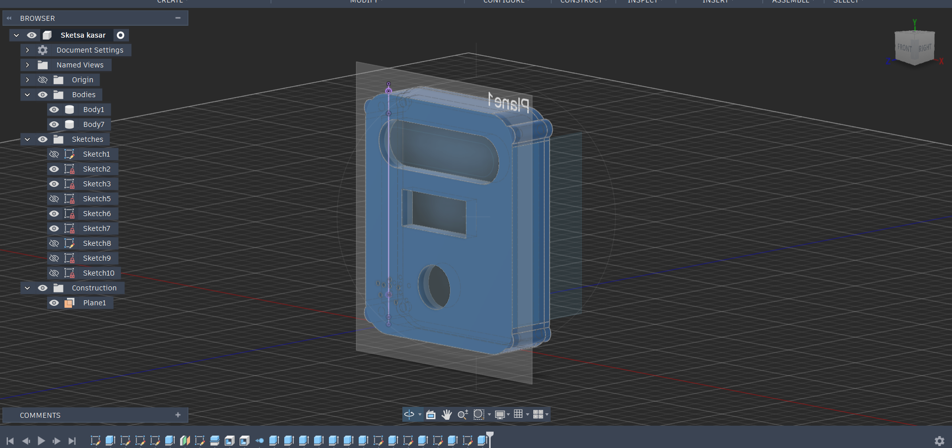
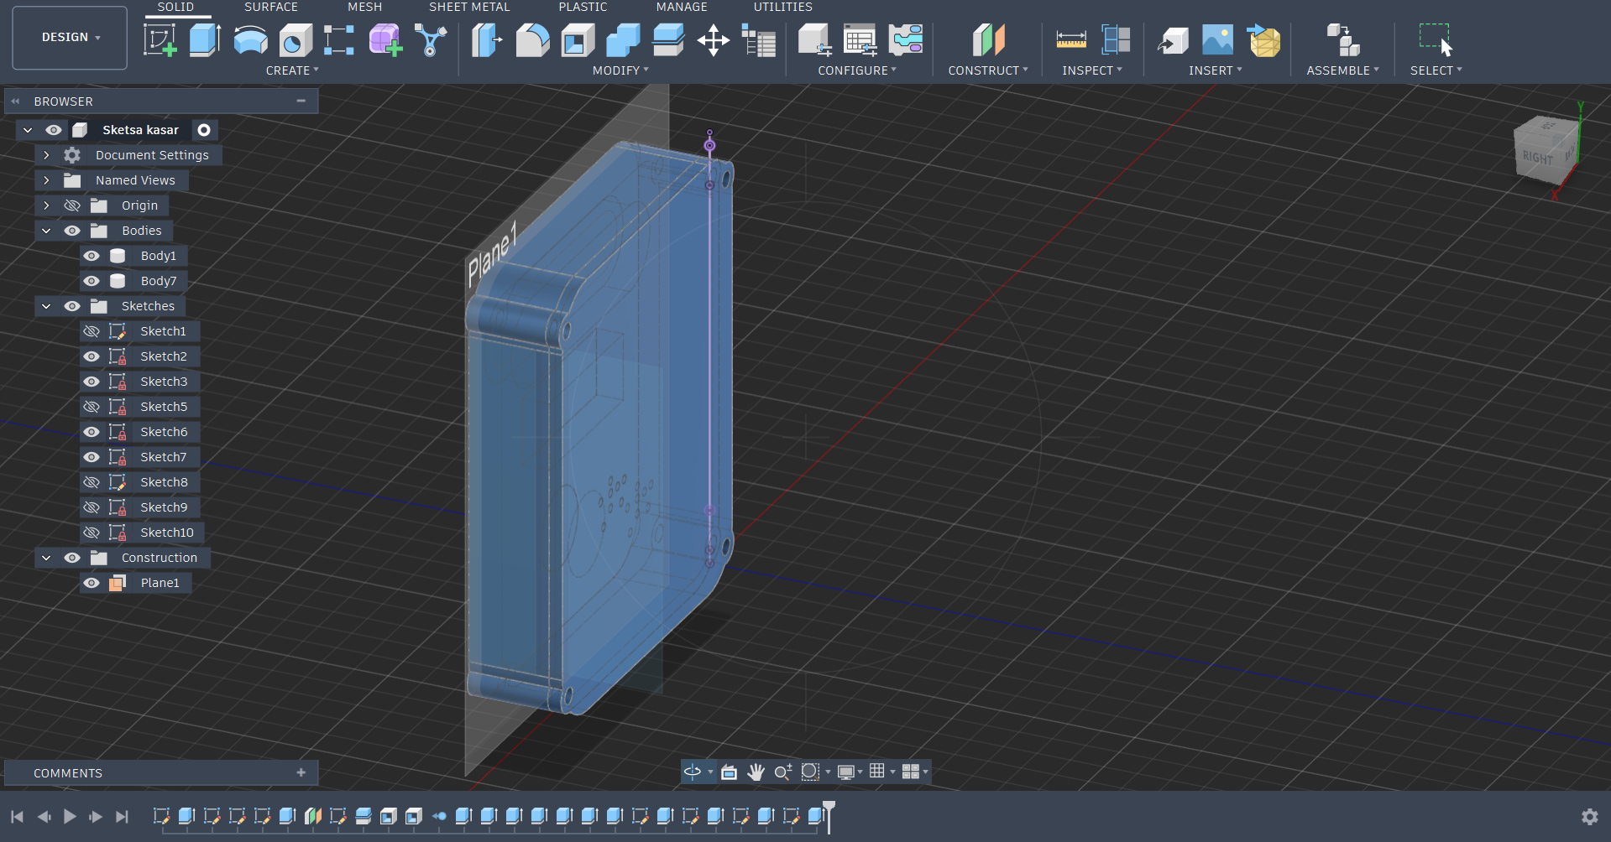
Gambar 1. draf 3D casing P.A.N.D.U di Fusion 360 tampak depan dan Belakang (arsip Pekan 3)
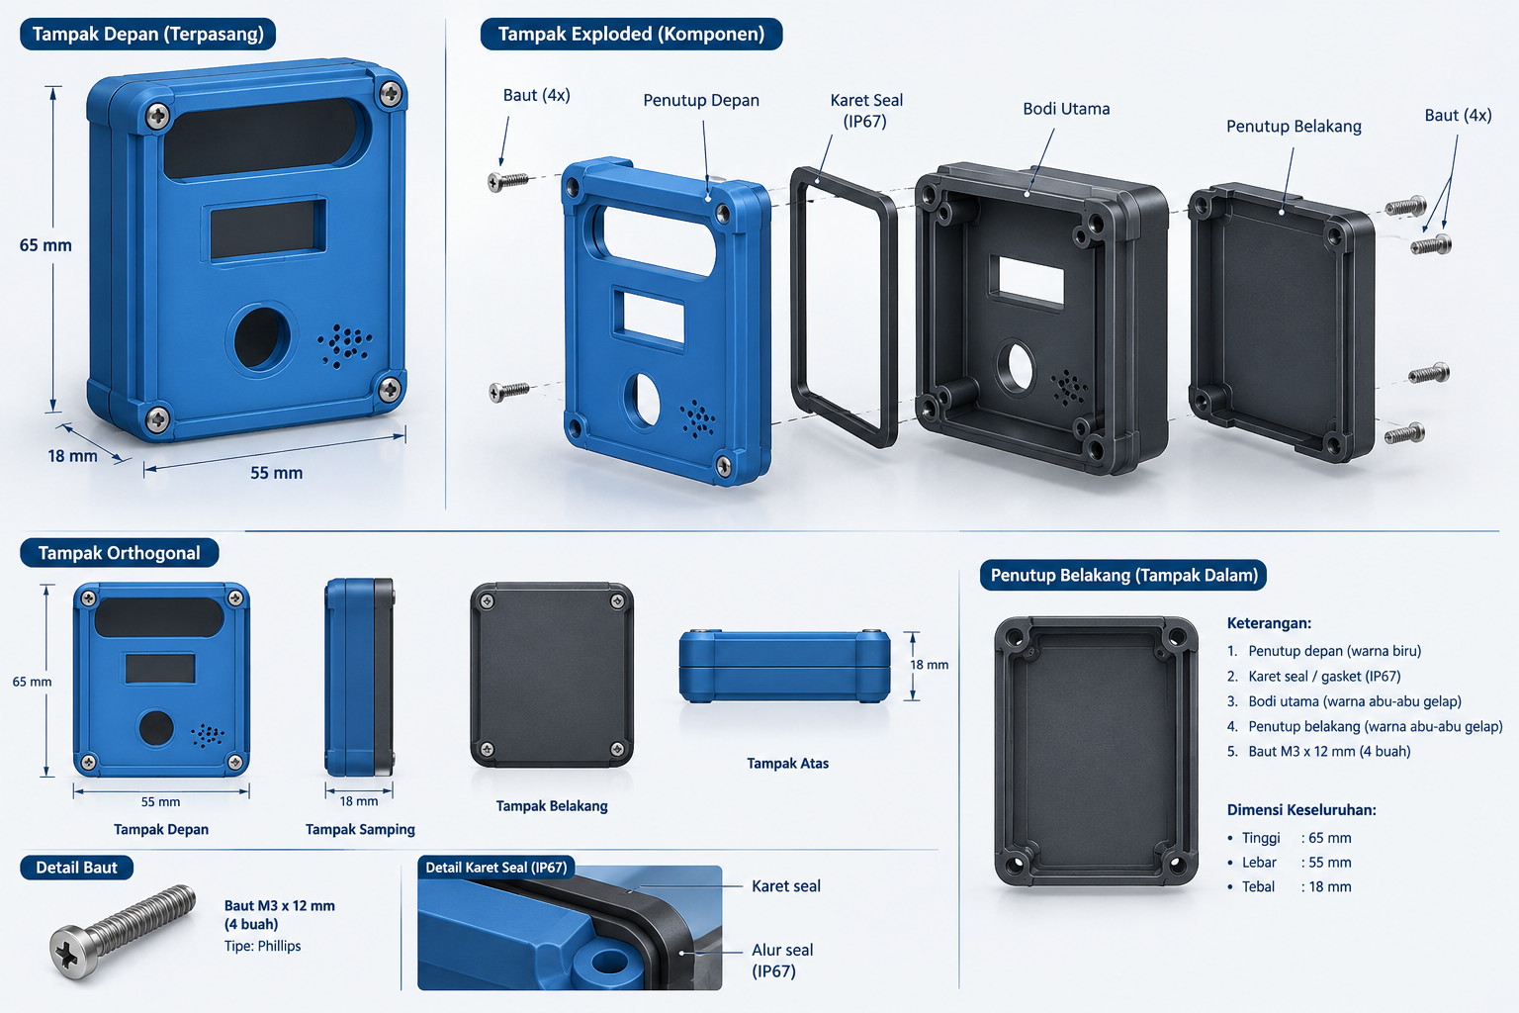
Gambar 2. Cetak biru (blueprint) 2D dimensi casing P.A.N.D.U (55 x 65 x 18 mm) (arsip Pekan 3)

Screenshot Sistem
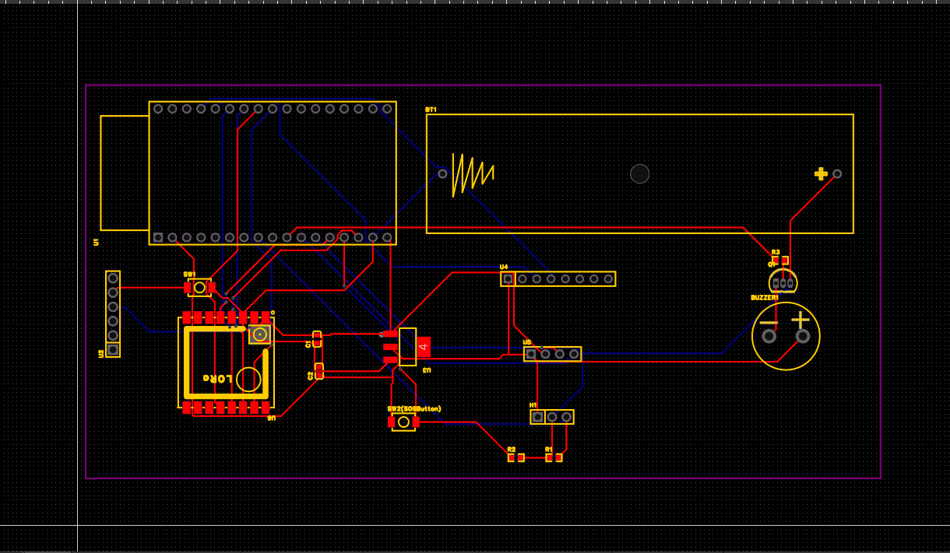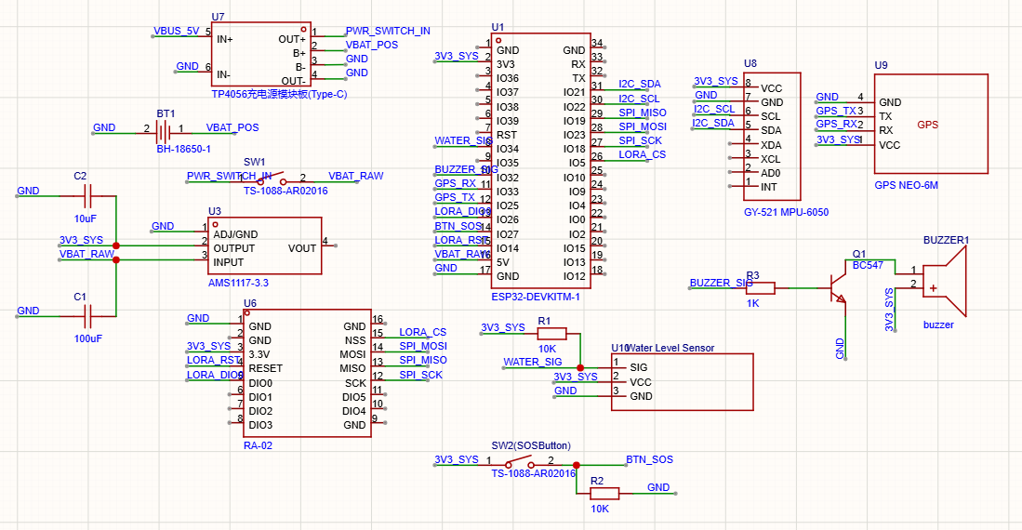
Gambar 3. Finalisasi Skematik Rangkaian dan Design PCB Layout untuk Rangkaian Vest Node menggunakan EasyEDA (versi sebelum perbaikan Pekan 6; lihat Gambar 8)

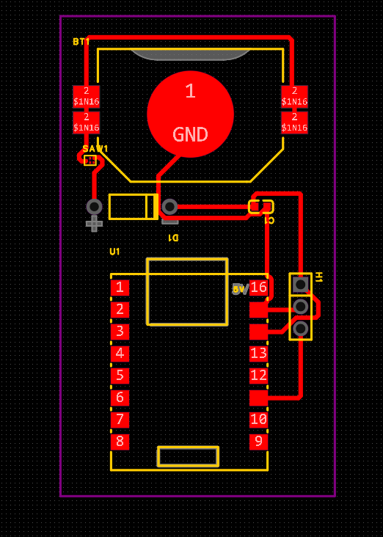

Gambar 4. Pembuatan Design PCB Layout untuk Rangkaian Helmet Node menggunakan EasyEDA (versi sebelum perbaikan; lihat Gambar 9)
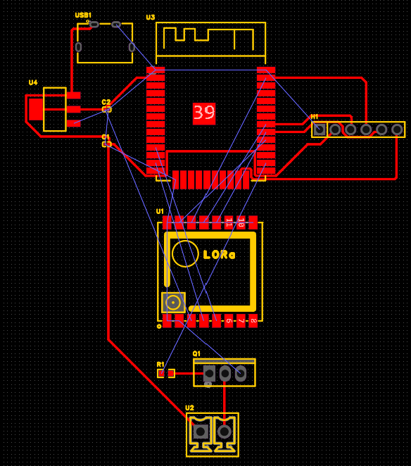
Gambar 5. Pembuatan Design PCB Layout untuk Rangkaian edge gateway menggunakan EasyEDA (versi sebelum perbaikan; lihat Gambar 10)

Lainnya
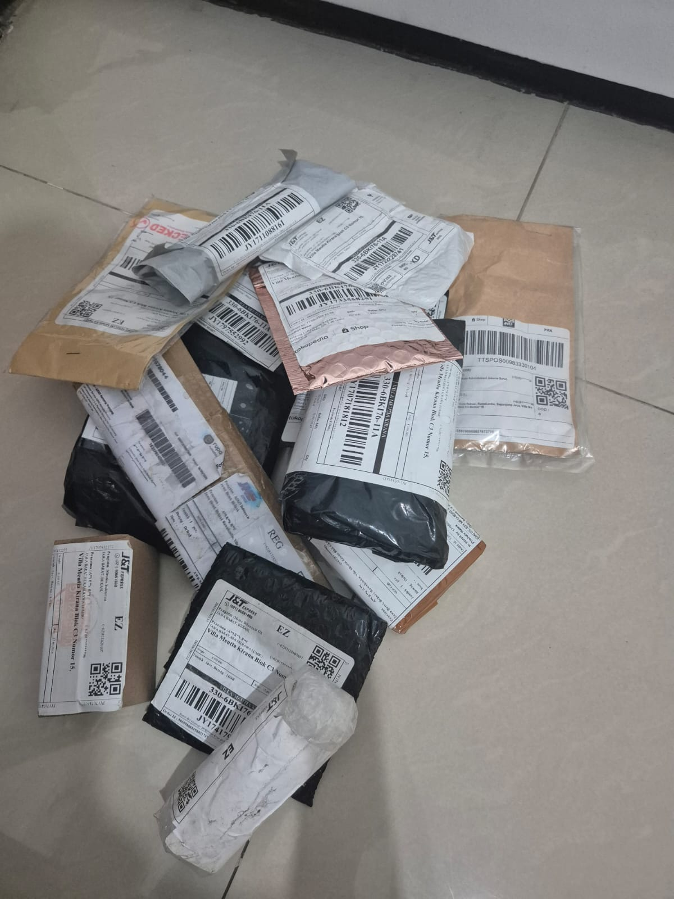
Gambar 6. Pemesanan komponen yang sudah datang

Screenshot Dashboard
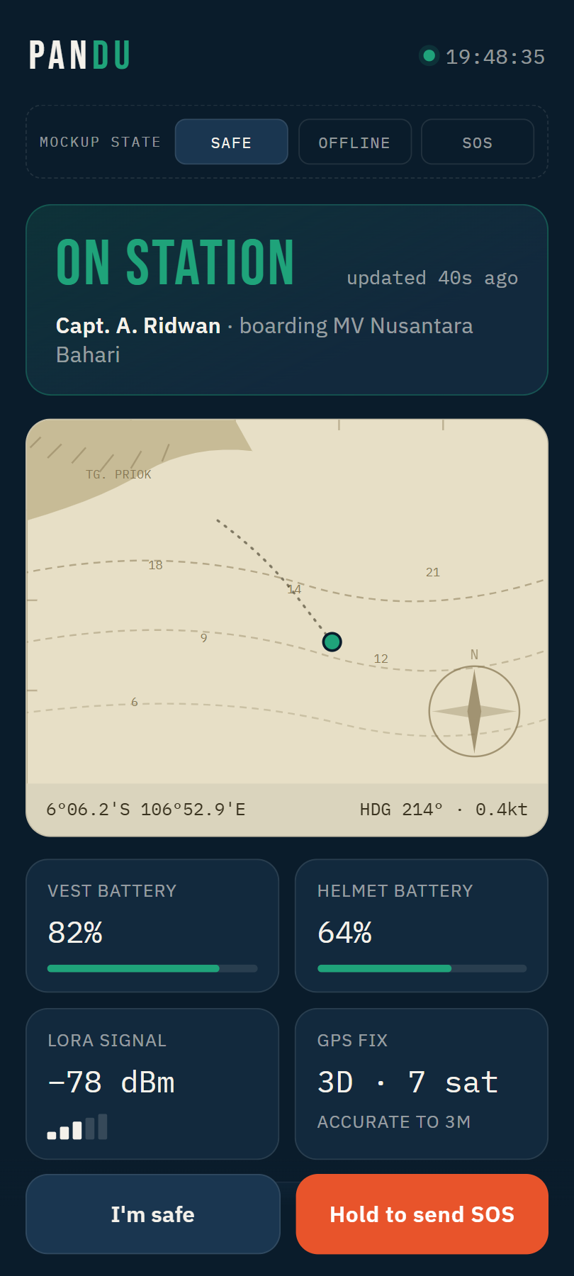
Gambar 7. Wireframe mockup dashboard mobile PANDU, menampilkan status keselamatan pilot (On Station / Offline / SOS), posisi live pilot pada peta chart pendekatan pelabuhan, telemetri baterai Vest Node & Helmet Node, kekuatan sinyal LoRa, status GPS fix, serta tombol darurat SOS (hold-to-confirm).
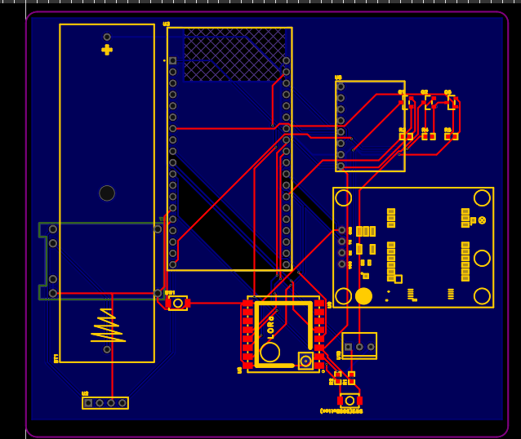
Gambar 8. Layout PCB1 Vest Node Master final (ESP32-DevKitC V4, TP4056 di sisi bawah), DRC 0 error.
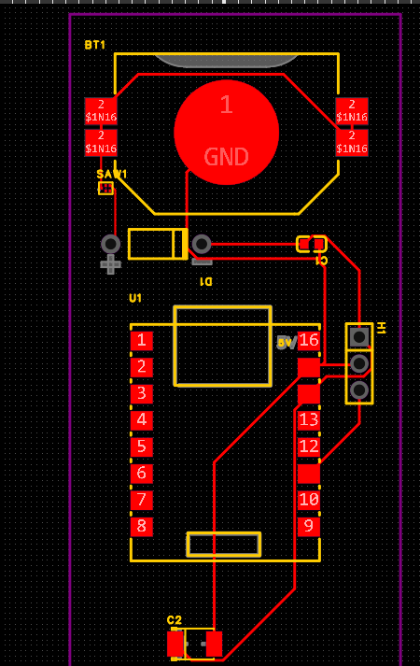
Gambar 9. Layout PCB2 Helmet Node final (ditambah C2 tantalum 100 uF), DRC 0 error.
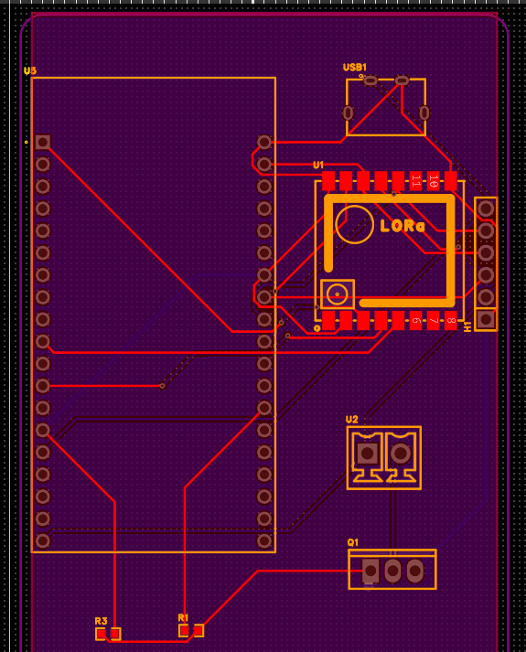
Gambar 10. Layout PCB3 Edge Gateway final (ESP32-DevKitC V4), DRC 0 error.
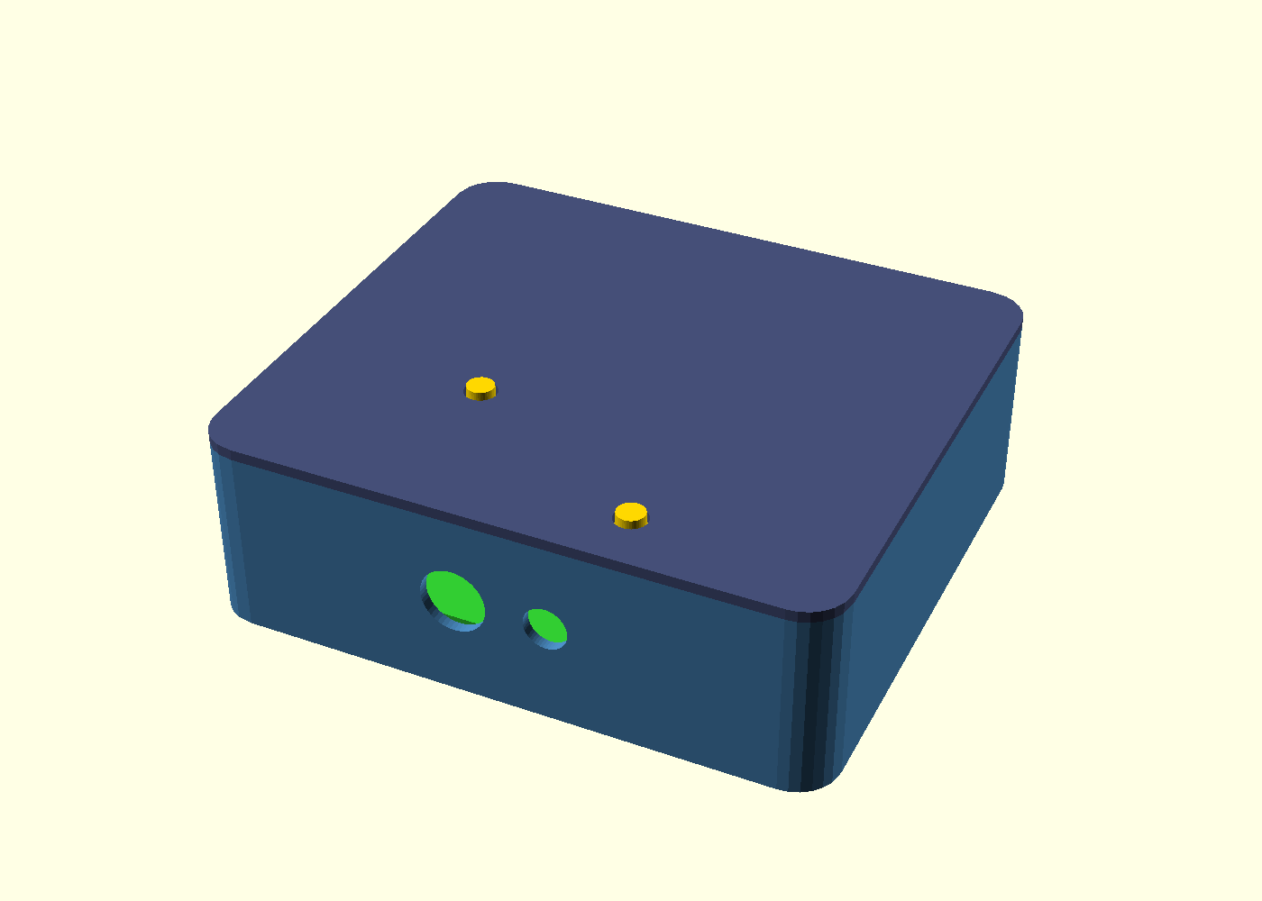
Gambar 11. Render casing Vest Node v5 (OpenSCAD), 114 x 101 x 36,6 mm, dengan bukaan USB-C, ekstensi micro-USB, SMA, dan plunger tombol.
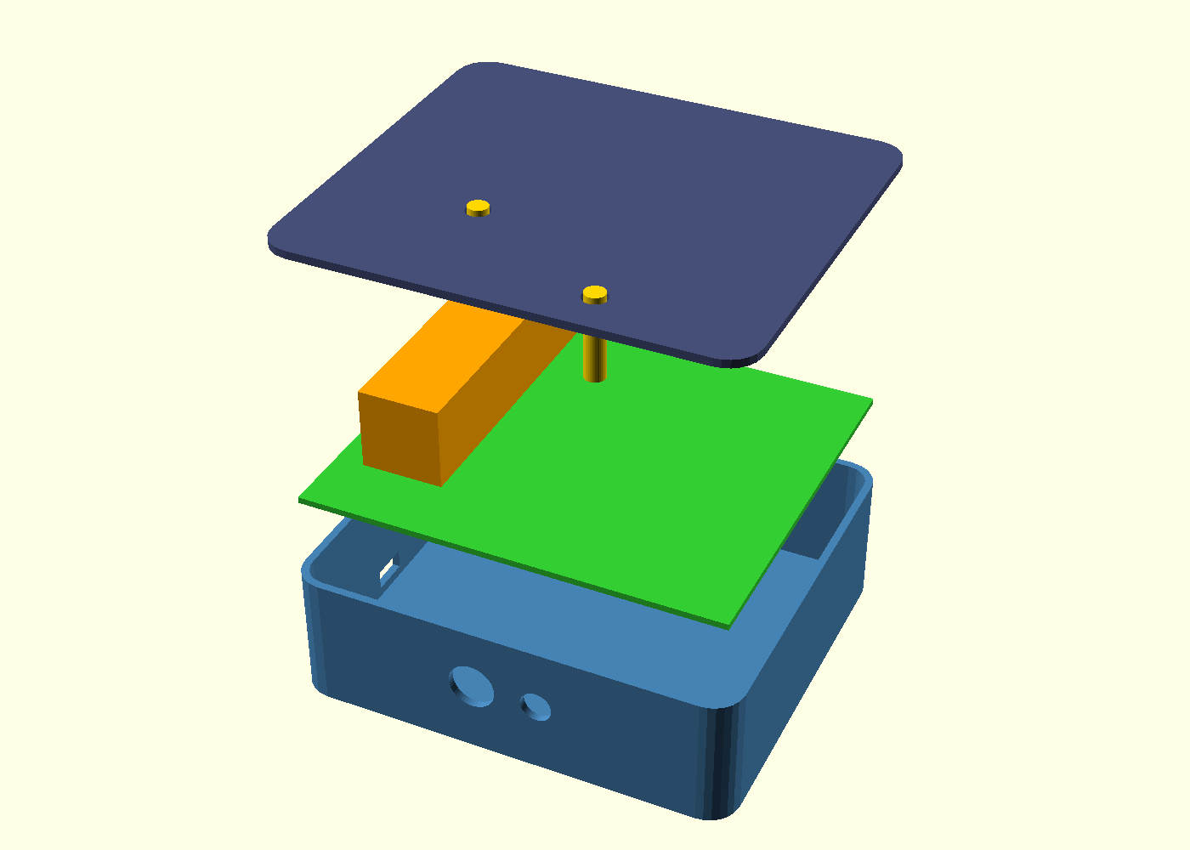
Gambar 12. Exploded view casing Vest Node v5 (cangkang, PCB, holder baterai, modul boost, tutup, plunger).

8. Pengujian yang Dilakukan
Parameter | Target | Hasil | Status
Kesesuaian dimensi internal casing Vest Node v5 terhadap komponen (PCB1 107,95 x 95,25 mm, ESP32-DevKitC V4, holder baterai 18650, TP4056 di sisi bawah, modul boost) | Seluruh komponen muat tanpa overlap/tabrakan | Validasi otomatis OpenSCAD: holder baterai muat (atas holder 33,6 mm vs tinggi shell 34,6 mm), modul boost muat dan tidak menimpa header (dasar boost 16,5 mm vs header 8,5 mm). Dimensi luar 114 x 101 x 36,6 mm. | ☒ Lulus ☐ Tidak
Design Rule Check PCB1, PCB2, PCB3 (EasyEDA Pro) | 0 error DRC dan 0 ratline (semua net ter-route) | PCB1, PCB2, PCB3: 0 error dan 0 ratline (3 Oktober 2026). | ☒ Lulus ☐ Tidak
DRC skematik (pin mengambang) PCB1 dan PCB3 | Seluruh pin yang dipakai tersambung | Ditemukan dan diperbaiki GND RA-02 dan GPS_EN yang sempat tidak tersambung; peringatan tersisa hanya pin modul yang memang tidak dipakai. | ☒ Lulus ☐ Tidak
Analisis Singkat
Pengujian pekan ini berupa verifikasi desain secara simulasi (belum ada pengujian fisik karena PCB belum difabrikasi). Dimensi casing divalidasi dengan model parametrik OpenSCAD dan pengecekan otomatis atas kecocokan holder baterai dan modul boost di dalam casing (Gambar 11, 12). DRC pada ketiga PCB dan DRC skematik berhasil menemukan kesalahan koneksi (pin antena LoRa ke GND, pin GND dan GPS_EN yang tidak tersambung) sebelum Gerber dipesan. Nilai yang masih berupa asumsi dan perlu diverifikasi pada barang fisik: tinggi modul TP4056 beserta header (8,5 mm) dan tinggi holder baterai.

9. Kendala dan Solusi
Kendala | Dampak | Solusi yang Dilakukan
Belum tersedia hardware stack dan API endpoint yang fix dari modul ESP32 (Vest Node, Helmet Node, Edge Gateway) | Tim dashboard belum bisa mengunci daftar fitur final maupun tech stack aplikasi mobile (Android & iOS) karena skema data dari perangkat belum pasti | Menunggu Gibran & Rifat menyelesaikan desain hardware dan definisi endpoint; sementara itu tim dashboard fokus pada requirement gathering dan pengembangan wireframe berdasarkan asumsi data sensor yang sudah diketahui
Desain awal tidak cocok dengan komponen yang dibeli (footprint ESP32 17 pin per sisi vs DevKitC V4 38 pin; modul LoRa yang dibeli bukan Ra-02) | Footprint PCB salah sehingga board tidak dapat dipasang dan PCB tidak dapat dipesan | Simbol dan footprint diganti ke DevKitC V4 pada PCB1 dan PCB3; kecocokan modul LoRa menunggu foto/datasheet modul; ukur board fisik sebelum order
Port USB TP4056 dan ESP32 menghadap ke dalam papan sehingga tidak terjangkau dari dinding casing | Sulit mengisi baterai dan memprogram setelah dirakit | TP4056 diputar 180 derajat (USB-C ke dinding), ESP32 memakai kabel ekstensi panel-mount micro-USB
Kesalahan desain ditemukan saat audit (AMS1117, pin antena LoRa, rangkaian EN/IO0 ESP32 Gateway, dll.) | Berisiko papan tidak berfungsi jika langsung dipesan | Diperbaiki dan diverifikasi DRC; order PCB ditunda sampai verifikasi fisik modul
BOM belum sinkron dengan desain (VL53L0X dan BME680 masih tercantum; XKC-Y25, boost 5 V, komponen SMD belum ada) | Anggaran dan pembelian tidak sesuai kebutuhan | Daftar selisih BOM disusun; Rafif memperbarui BOM dan membeli modul yang kurang

10. Deviasi Terhadap Jadwal
Aktivitas | Jadwal Awal | Realisasi | Keterangan
Observasi Lapangan (SPJM) | Minggu 1 | Pra-Perkuliahan (Juli 2026) | Survei ke Pelabuhan SPJM dilakukan sebelum jadwal perkuliahan dimulai sebagai upaya mengurangi risiko terkait desain operasional.
F1: Procurement & Setup | Minggu 1-2 | Minggu 1-2 | Pembelian komponen (BoM) di tunda sementara di awal minggu untuk mengkalibrasi kembali spesifikasi perangkat keras (standar IP67) setelah observasi di SPJM.
Pemodelan 3D Casing (Mekanik) | Minggu 3 | Diundur ke Minggu 4 | Pemodelan 3D ditunda sampai minggu keempat agar fokus pada pembuatan blueprint 2D sesuai instruksi dosen.
Pemodelan 3D Casing (Mekanik) | Minggu 4 | Sedang Berjalan | Melanjutkan desain 3D dengan fokus pada pembuatan struktur internal dan pemisahan bodi casing
Finalisasi 3D casing | Minggu 5 | Minggu 6 | Casing Vest Node dibuat ulang mengikuti PCB final (114 x 101 x 36,6 mm, OpenSCAD). [ISI oleh Yoga: sinkronisasi model Fusion 360]
Order PCB | Minggu 5 (target 26 Sep, lalu 3 Okt) | Diundur ke Minggu 7 | Audit skematik menemukan kesalahan desain dan footprint ESP32/modul LoRa harus disesuaikan dengan komponen yang dibeli; Gerber sudah siap, order menunggu verifikasi fisik modul.
Analisis Deviasi
Terdapat penyimpangan positif pada observasi lapangan (Juli 2026) yang memberi keleluasaan menyesuaikan perangkat dengan standar IP67. Pemodelan 3D casing bergeser ke Minggu 4 untuk memprioritaskan blueprint 2D sesuai arahan dosen. Pada Minggu 6, pemesanan PCB yang dijadwalkan sebelumnya belum terlaksana: audit skematik menemukan beberapa kesalahan desain yang harus diperbaiki, serta footprint ESP32 dan modul LoRa harus disesuaikan dengan komponen yang telah dibeli. Perbaikan dan ekspor Gerber telah selesai, sedangkan order PCB ditunda sampai verifikasi fisik modul selesai (target Minggu 7). Penundaan ini mencegah biaya fabrikasi ulang, tetapi perlu dijaga agar tidak mengganggu jadwal integrasi sistem.

11. Rencana Kerja Pekan Berikutnya
No | Aktivitas | PIC | Target Selesai
1 | Verifikasi fisik modul (pin LoRa, TP4056, boost, ukuran ESP32) lalu Order PCB | Gibran, Rifat, Calvin | 10 Oktober 2026
2 | Membeli modul yang kurang (XKC-Y25, boost 5 V, komponen SMD) dan memperbarui BOM | Rafif | 10 Oktober 2026
3 | Sinkronisasi model casing Fusion 360 dan casing Helmet Node/Gateway ke PCB baru | Yoga, Calvin | 17 Oktober 2026
4 | Finalisasi fitur dashboard dan tech stack setelah endpoint ESP32 ditetapkan | Rafif, Calvin | 17 Oktober 2026
5 | Perakitan uji (breadboard/perfboard) dan mulai firmware (deep sleep, kontrol GPS/sensor air, deteksi jatuh) | [ISI] | 24 Oktober 2026

12. Persentase Progress Proyek
Komponen | Bobot (%) | Progress (%)
Perancangan | 25 | 90
Implementasi Hardware | 20 | 25
Implementasi Software | 20 | 10
Integrasi Sistem | 15 | 0
Pengujian | 15 | 5
Dokumentasi | 5 | 25
Progress Total Proyek
Progress Total = 31,5%

13. Kesimpulan
PCB Design ketiga unit (Vest Node Master, Helmet Node, Edge Gateway) telah selesai dan lolos DRC dengan Gerber yang sudah diekspor. Audit skematik pada pekan ini menemukan dan memperbaiki beberapa kesalahan desain yang berpotensi membuat papan tidak berfungsi, dan desain disesuaikan dengan komponen yang telah dibeli (ESP32-DevKitC V4). Sensor anti-crush dan buzzer pada Vest Node dihapus untuk menekan false positive, dan sensor air diganti ke tipe non-kontak untuk target IP67. Casing Vest Node dibuat ulang mengikuti PCB final. Pemesanan PCB ditunda sampai verifikasi fisik modul (pin LoRa, TP4056, boost, ukuran ESP32) selesai dan modul yang kurang dibeli. Di sisi software, wireframe dashboard mobile PANDU telah tersedia; finalisasi fitur dan tech stack aplikasi (Android dan iOS) menunggu kepastian endpoint dari ESP32.

Persetujuan
Jabatan | Nama | Tanda Tangan
Ketua Kelompok | Adhi Rajasa Rafif | 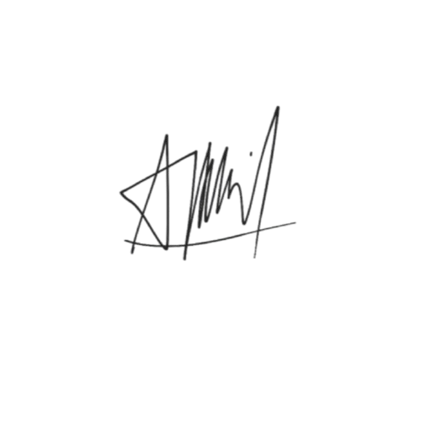
Pembimbing | Tomy Abuzairi, S.T., M.Sc., Ph.D.

